VIRTUALITZACIÓ DE SISTEMES OPERATIUS

Enrique Sanz López
1º DAW

Instruccions:

A cada apartat s'ha d'explicar amb els passos realitzats i mostrar que s'ha realitzat realment mitjançant captures de pantalla.

1. Canvia el nom d'una màquina virtual creada en l'explicació perquè inclogui l'identificatiu (DAW)

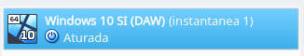

Ok, però explica els passos.

2. Què és una instantània d'un sistema operatiu virtualitzat (SO)? Quina utilitat
té?

Una instantánea es una copia del estado en el que se ha quedado el SO que se realiza por seguridad. Se usa para que en caso de que se haga alguna modificación en el sistema o haya algún error, podamos cargar el SO desde un punto anterior para así poder resolverlo o evitarlo.

Ok

3. Després d'instal·lar el SO virtualitzat en cada reinici es tornava a carregar l’imatge ISO de el CD d'instal·lació ¿quina opció de configuració podem utilitzar per evitar-ho?

Dentro de la ventana de Oracle VM VirtualBox Gestor abrimos los parámetros del SO que queremos modificar. En parámetros está la opción de orden de arranque, aquí podemos modificar el orden de arranque de los diferentes componentes de la máquina virtual. Si ponemos que el disco duro se ejecute antes que el óptico, resolveremos este problema.

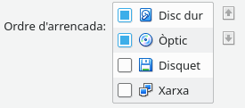
Ok

4. Per a millorar l'experiència de l'usuari amb el SO virtualitzat es poden instal·lar una sèrie de millores denominades "Guest addittons". Instal·la-les i indica què millores aporten.

Las mejoras que aporta son la capacidad de compartir carpetas y el portapapeles entre los SO (el virtualizado, y el original), la función de arrastrar y soltar (de un SO al otro), mouse integrado (el mouse es el mismo para ambos SO), aceleración 3D, y la capacidad de iniciar las aplicaciones de un SO en el otro.

Para instalarlas hay que abrir el propio SO, abrir la pestaña dispositivos, y pulsar en el apartado que pone insertar la imagen del CD de las Guest Additions, después ir a equipo, entrar en el CD virtual, y ejecutar el archivo de ejecución.

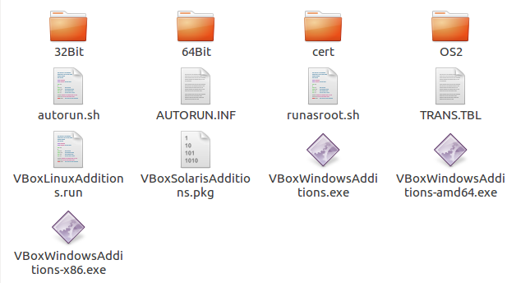

Ok

5. Canvia la quantitat de memòria RAM de la màquina virtual perquè tingui una mida de 1,5 GB.

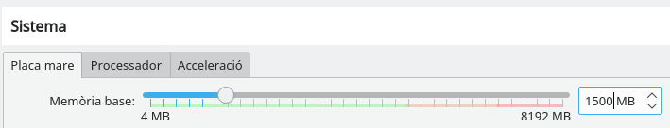
Ok, però explica els passos.

6. Modifica l'ordre d'arrencada de l'SO virtualitzat perquè primer consulteu la unitat òptica.

Párametros→ Sistema → Placa base → Orden de arrancada

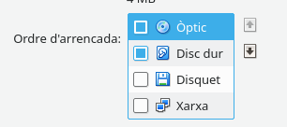
Ok

7. Pren una instantània del sistema després de realitzar totes aquestes configuracions.

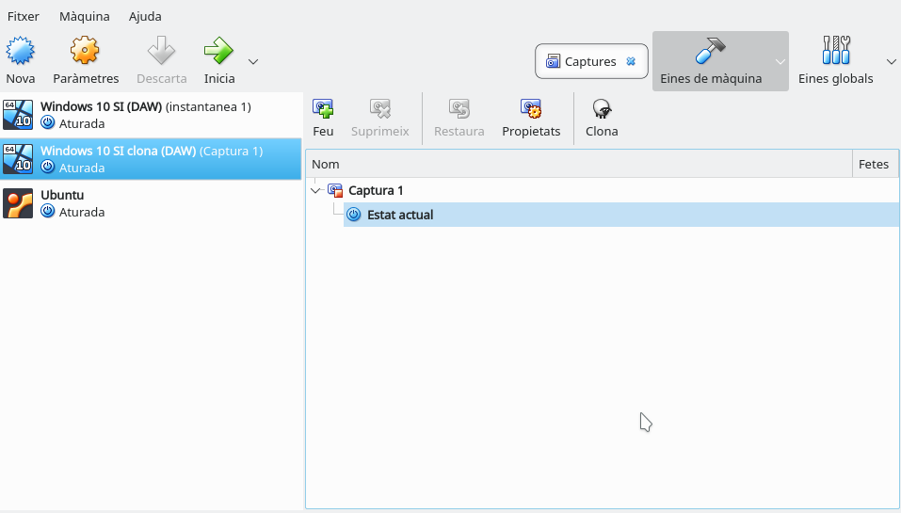
Ok, però explica els passos.

8. Afegeix un segon disc dur que sigui dinàmic a la màquina virtual denominat DADES de 10 GB

Seleccionamos añadir un disco duro nuevo en almacenamiento

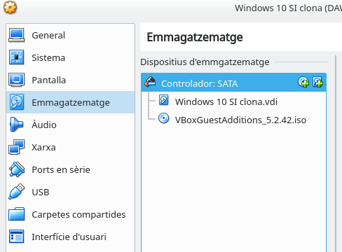
Creamos un disco duro nuevo.
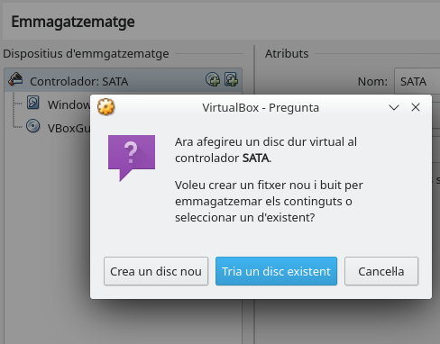
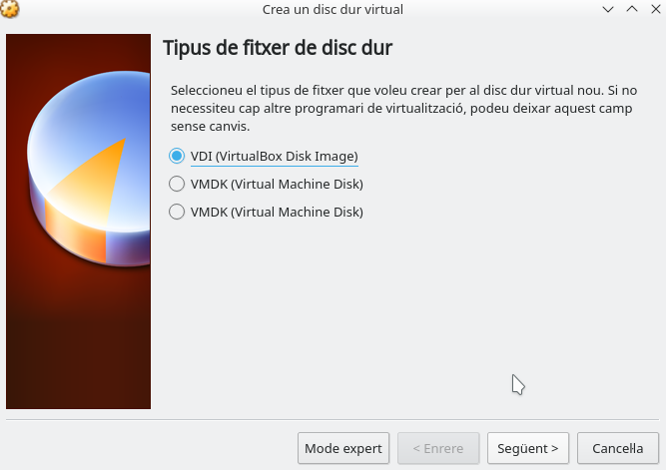
Seleccionamos VDI (VirtualBox Dis Image) → Dinámico → 10 GB → Nombre DADES

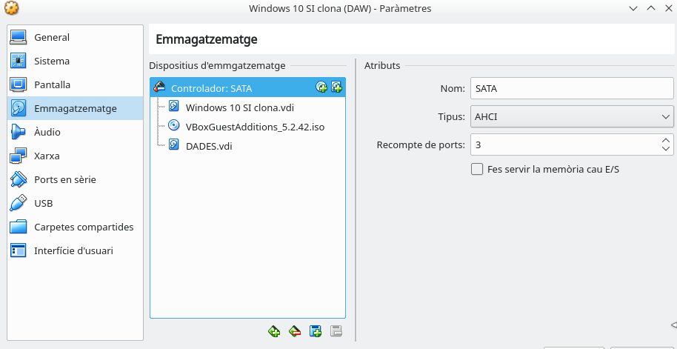

Ok

9. Explica la diferència entre disc dur sigui dinàmic i estàtic.

La diferencia entre un disco duro dinámico y un disco duro estático es que aunque en ambos se selecciona la memoria máxima que van a ocupar, el disco duro estático la reserva desde un principio, dejándola bloqueada para otras aplicaciones, mientras que el disco duro dinámico solo ocupa la cantidad de memoria que necesita, y se va ampliando esta cantidad ocupada conforme necesita almacenar más información hasta ese máximo.

Ok

10. Restaura el SO virtualitzat inicial a la instantània presa en el punt apartat 7. Ha afectat a la configuració de la màquina virtual? Com ha afectat el SO virtualitzat?

El disco duro creado en la actividad 8 ha desaparecido, como se muestra en la siguiente imagen.

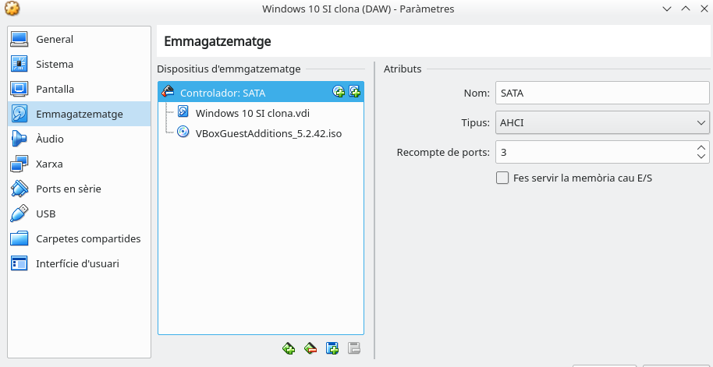
Ok, però explica com es fa la restauració

11.- Explica la diferència que un adaptador de xarxa tingui les configuracions de xarxa interna, NAT o adaptador pont.

La red interna se puede comunicar con el resto de máquinas en el mismo equipo anfitrión, pero no puede comunicarse con máquinas fuera de este equipo ni acceder a internet.

La NAT permite el acceso privado, permitiendo acceder a equipos fuera del anfitrión, pero no se ven como un equipo independiente desde fuera del anfitrión. Tiene acceso a internet.

El adaptador puente hace funcionar a la máquina como un equipo independiente del anfitrión y por tanto se ve desde fuera como un ordenador se parado. Tiene acceso a internet.
Ok

12. Afegeix un nou adaptador de xarxa a la màquina i canvia l'adreça MAC de la targeta de xarxa virtual perquè sigui 0800273EC63A.

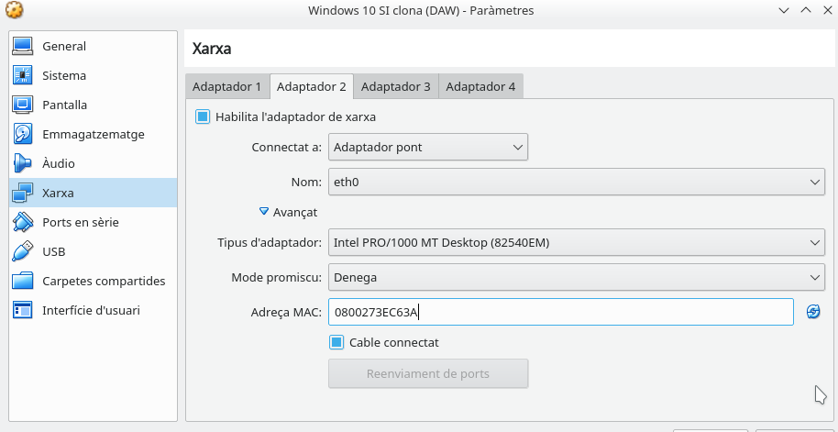
Ok

13. Configura la màquina virtual perquè pugui accedir als fitxers ubicats en el teu directori personal d'Ubuntu de manera permanent amb permisos de només lectura.

Parámetro → Carpetas compartidas → Nueva carpeta → Otro camino a la carpeta → Virtual box → Ubuntu → Solo lectura y montar automáticamente→ De acuerdo

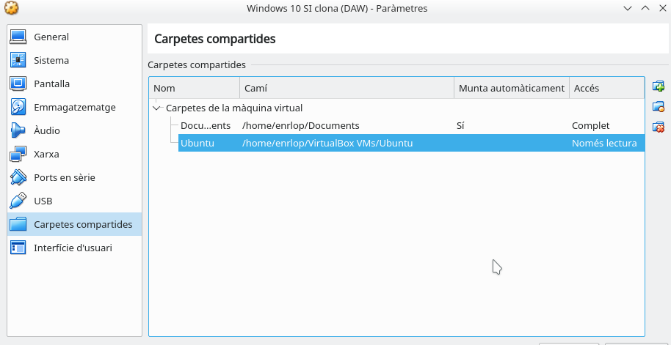
Ok

14. Crea en la màquina virtual un fitxer anomenat me_encanta_Ubuntu.txt i des de l'explorador de Windows copia'l al teu directori personal d'Ubuntu. Puc? ¿Com ho resolc?

No puedes pasar la información a la carpeta porque la carpeta es de solo lectura. Para solucionarlo hay que ir a Parámetros → Carpetas compartidas → Seleccionar la carpeta (Ubuntu en mi caso) → y eleminar la opción de solo lectura.

S’ha d’activar la copia bidireccional.
15. Si desitjo accedir al SO virtualitzat que apareix quan prems CTRL + ALT + SUPR ¿que he de fer?

Me aparece el mismo menú que cuando puso CTRL+ALT+SUPR en el SO normal, dándome las opciones de ponerlo en suspensión, reiniciarlo, apagarlo, o salir de la sesión.

S’ha de fer desde el menú entrada de la máquina
16. Si vull realitzar un apagat normal del SO virtualitzat com si li donés al botó d'apagat d’una màquina real ¿quina opció he d'utilitzar? I si la vull reiniciar?

O bien usas CTRL+ALT+SUPR y eliges la opción de apagar, o bien pulsas el botón de Windows, el botón de encendido, y seleccionas apagar.

Ok

17.- Crea una nova màquina virtual amb les següents característiques (has d'explicar cada pas realitzat i donar-li suport amb captures de pantalla):

- 2 GB de memòria RAM
- Disc dur virtual de 30 GB dinàmic.
- Unitat de xarxa de manera que es vegi la màquina com un equip independent a la xarxa amb la seva pròpia adreça IP.
- Crea una carpeta compartida amb l'equip amfitrió.

Desde VirtualBox entramos en la opción Nueva y le damos un nombre a la nueva máquina virtual.

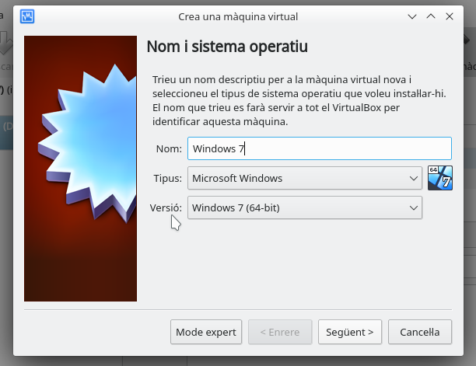

Le damos a siguiente y elegimos 2 GB de RAM

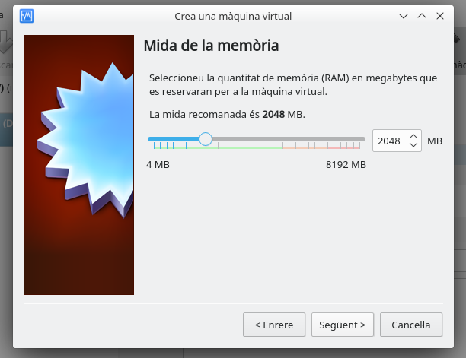
Le damos a siguiente y elegimos crear un disco duro virtual ahora

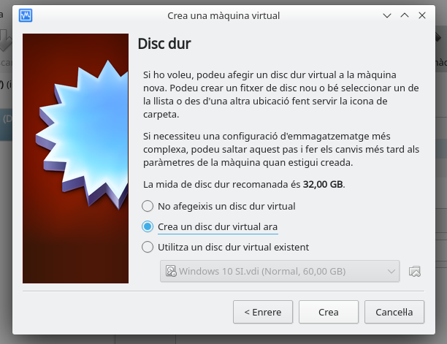
Le damos a Crear y elegimos VDI (VirtualBox Disk Image)

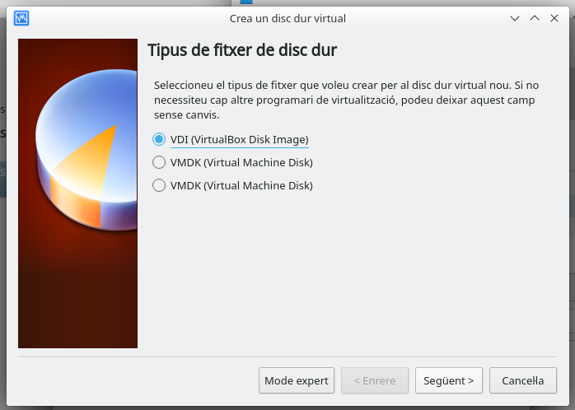
Le damos a siguiente y elegimos ubicarlo de forma dinámica.

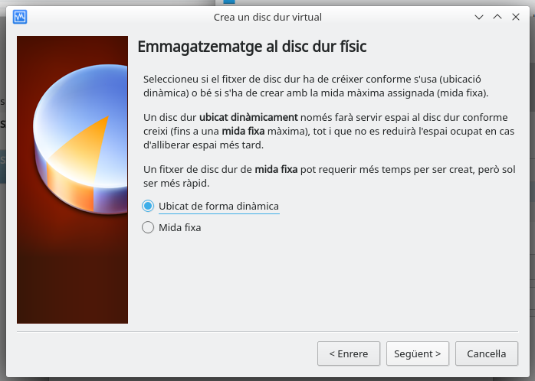
Le damos a siguiente y elegimos 30 GB de memoria.

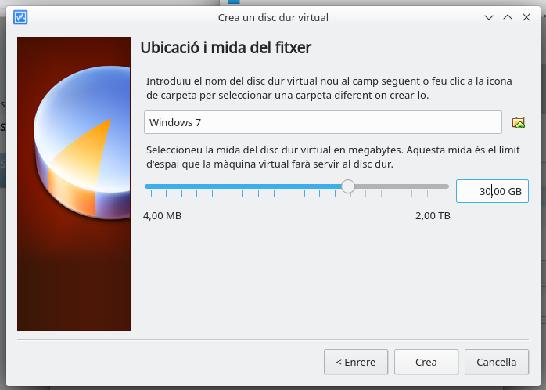
Le damos a crea y vamos a Parámetros → Redes → Y seleccionamos adaptador puente

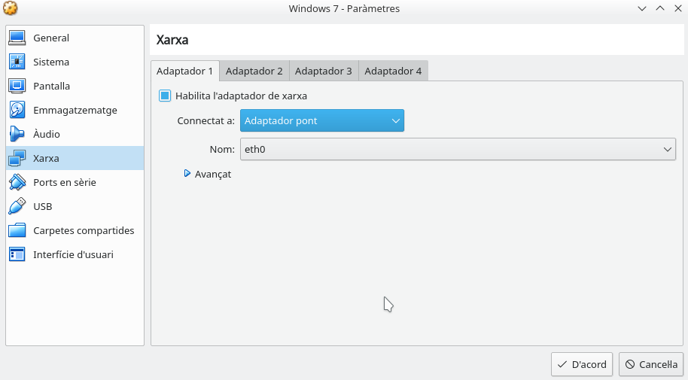
Desde Parámetros vamos a Carpetas compartidas y creamos una nueva carpeta compartida con el equipo anfitrión.

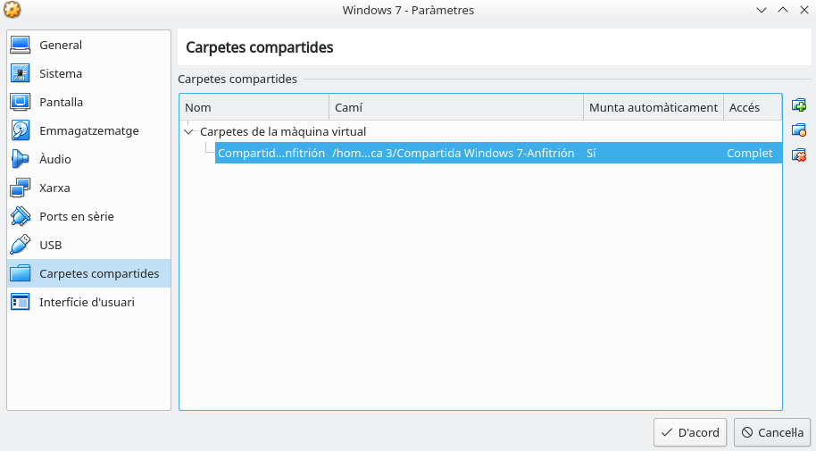

Ok

18. Instal·la Windows a una màquina virtual. Inclou la instal·lació de les Guest Additions. Fes captures de pantalla i mostra el resultat.

Entramos en parámetros → Almacenamiento → Seleccionamos el disco vacío y en este seleccionamos el sistema que queremos instalar

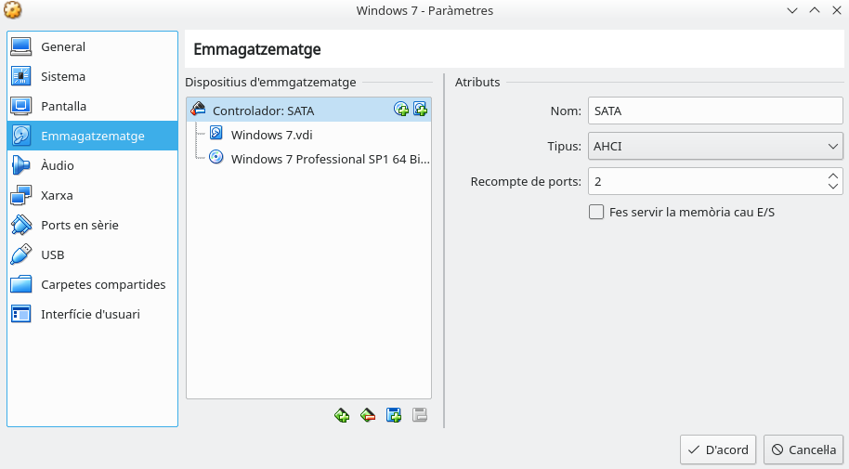

Iniciamos la máquina pulsando Iniciar

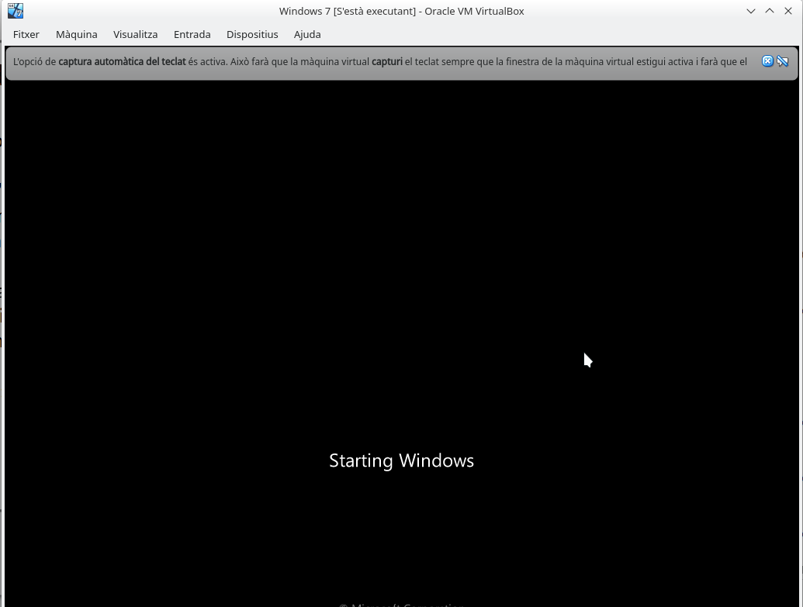
Hemos entrado y comienza la instalación. Seleccionamos las opciones de instalación: lenguaje Español, formato de hora España, teclado España. Le damos a siguiente y a iniciar la instalación.

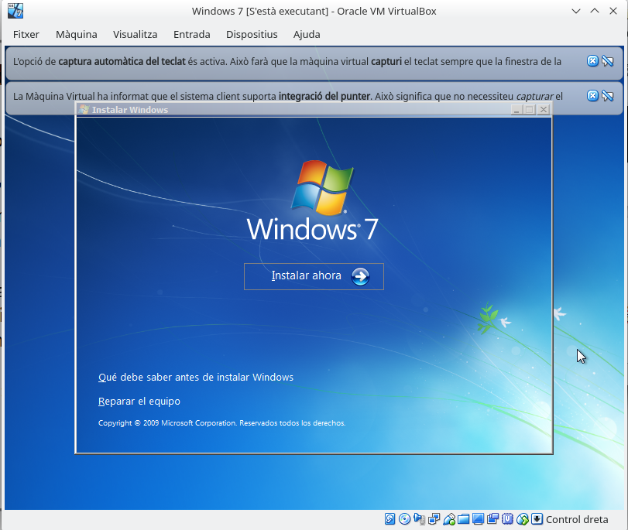
Aceptamos términos de licencia. Seleccionamos instalación personalizada y siguiente. Cuando termina la instalación, Windows se reinicia y lo configuramos: escribimos nombre de usuario y de PC, le damos a siguiente, escribimos una contraseña, omitimos la clave de activación, seleccionamos la configuración recomendada, zona horaria, seleccionamos red doméstica y hemos terminado la instalación.

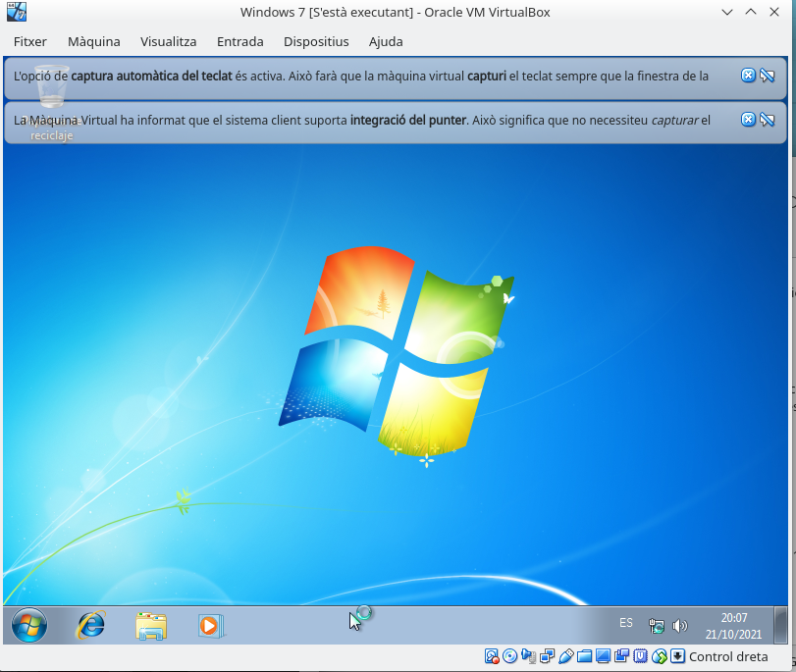

Para implementar las Guest additions hay que seleccionar la pestaña dispositivos y en ella la opción insertar la imagen del dispositivo de guest additions, entrar en equipo de Windows 7 y entrar en la unidad CD de VirtualBox de Guest Additions.

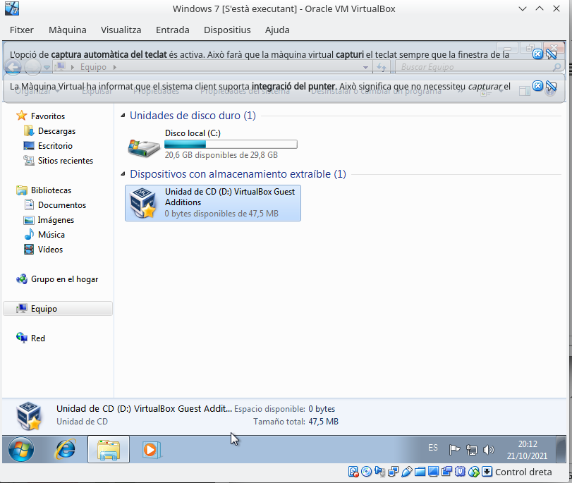

Entrar y seleccionar la opción de ejecución de 64 bits.

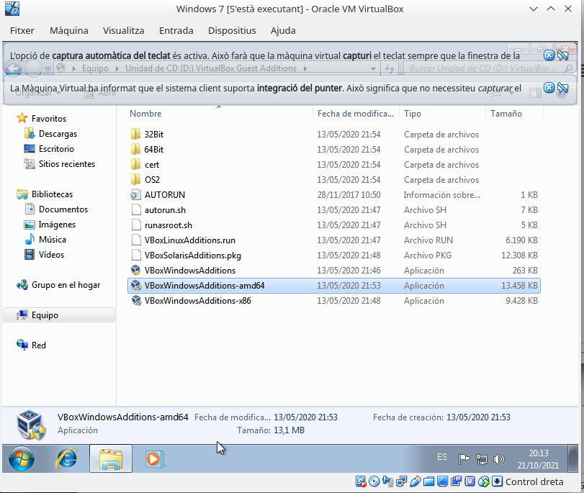
Ahora realizamos el Setup de Guest additions:

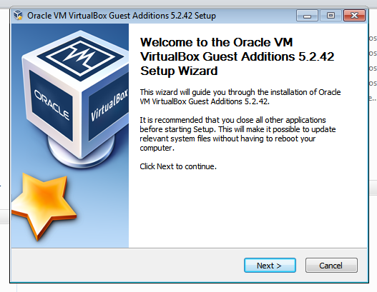
Cuando termina de instalar el sistema necesita reiniciarse y ya está terminado.
Ok

19. Clona la màquina virtual creada a l'exercici 18.

En VirtualBox seleccionamos el SO y seleccionamos la opción clonar

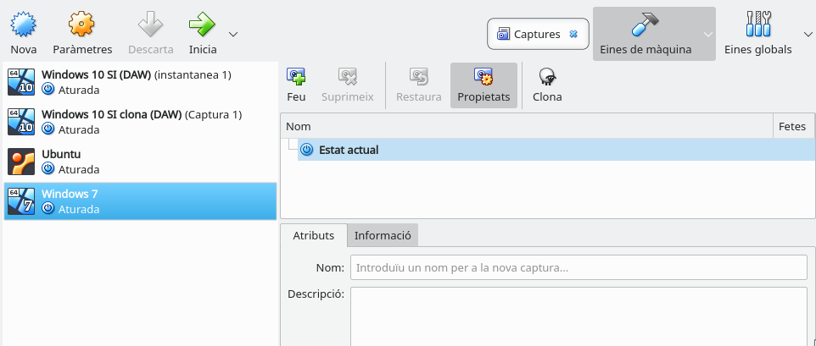

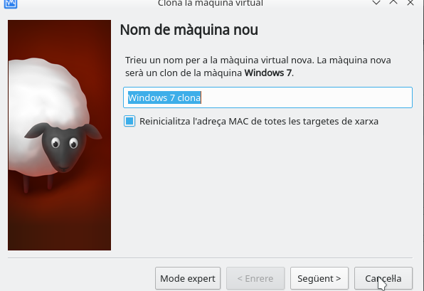

Pulsamos siguiente, clonación completa, clonar. Cuando termina el proceso de clonar ya está clonado.

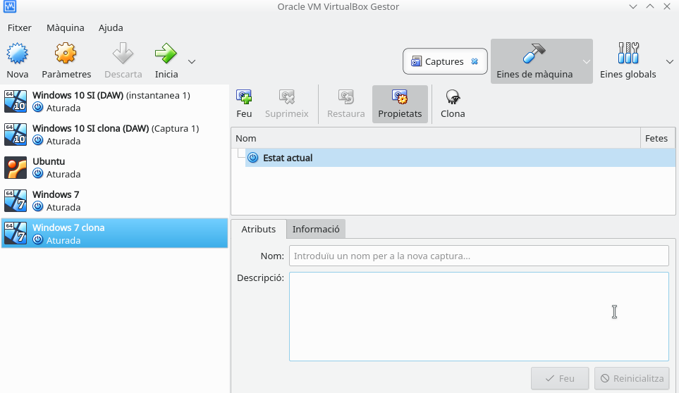
Ok

20. Exporta la màquina virtual creada a l'exercici 18.

Seleccionamos la máquina virtual que queremos exportar en VirtualBox, nos vamos a archivo → Exportar.

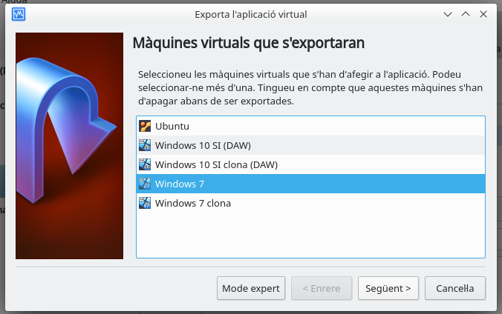

Procedemos a la exportación dándole a siguiente, escogemos formato y carpeta y le damos a siguiente. Por último le damos a exportar.

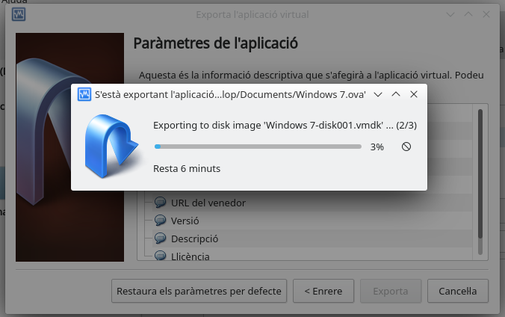
Una vez termina este proceso, la exportación ha terminado.

Ok
Nota: 9,5

